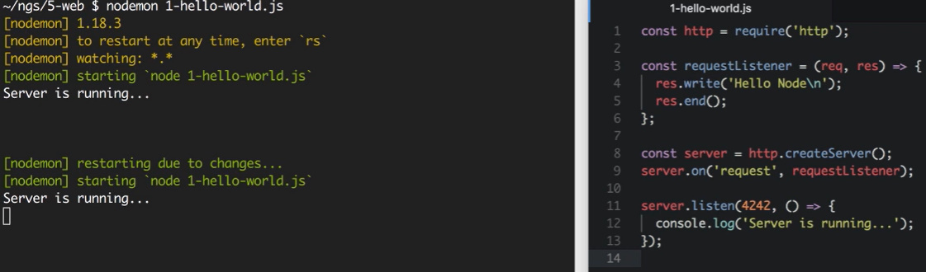

經常在nodejs會運用的套路:  
try{}catch(err){console.error(err);}

.then/.catch/.finally()

.forEach()

.on/.listen

New Promise(({}))

If(success){}else{}

() =>{}

(‘’,()=>{})

▼Os: Operating System  
基本上會傳回該部電腦/開發系統的資訊，例如:cpu、版本等等

◀http模組例子

常用模組:fs(文件處理)/os(開發系統)/http(網頁運作)/async(同步化)/mongodb mysql(連接到資料庫)/子程序處理(childprocess)/系統彈出(events)/express(expressjs)/函數(utils)

概念:有求必應(request,response)/[串流(stdin,stdout)](https://ithelp.ithome.com.tw/articles/10231218)

引入模組(指定動作)(必要)

[const ? = require(‘?’);]

監聽埠(4242)，

彈出localhost:4242 界面

設定時限: (秒)  
 (程序退出)

(在console彈出訊息)

Nodejs:後端測試/管理

謹記開CONSOLE控制台

◀child process子程序處理例子

有點像linux command

串流(輸出 回傳結果)

其他可參考資料:

<https://www.runoob.com/nodejs/nodejs-restful-api.html>

<https://app.pluralsight.com/library/courses/nodejs-async-patterns/table-of-contents>

<http://nodejs.cn/api/>